槲寄生[初雪]
美术资源制作规格书 v1.0
Minecraft 1.21.1 · NeoForge · SlashBlade: Resharped
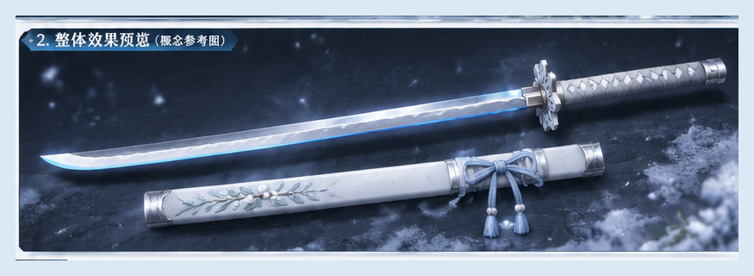
参考图 01：武器整体气质与刀鞘配色参考（概念图，不作为最终模型/贴图）

文档用途
本文件用于指导槲寄生系列第三把拔刀剑“槲寄生[初雪]”的模型、贴图、物品栏图标与 SA 特效资源制作。它是交给 DSH/美术制作端的执行规格，不是最终游戏资源。

已经确定的设计决策
项目 | 确定内容
武器定位 | 高速输出型；基础面板较高、攻击速度较快，机制保持简单。
继承部分 | 刀身和刀柄沿用朝露/暮色的基础结构与系列风格，不重新设计。
主要变化 | 重点制作刀镡、刀鞘、贴图配色、物品栏图标和霜刃斩击特效。
SA 名称 | 霜刃。
SA 形式 | 玩家前方扇形范围内高速连续斩出 7 刀。
伤害分配 | 七刀单次伤害完全相同；不设置第七刀伤害加成。

核心美术关键词：清冷、迅疾、轻锋、雪色、霜意。初雪应能一眼看出属于槲寄生系列，但不能被做成普通冰剑，也不能破坏现有系列刀身与刀柄的识别度。

1. 整体造型与继承关系
初雪不是一套全新刀体。应优先复用现有朝露/暮色的刀身与刀柄模型、比例、UV 和基础材质，通过刀镡、刀鞘、配色和少量霜化槲寄生装饰形成差异。
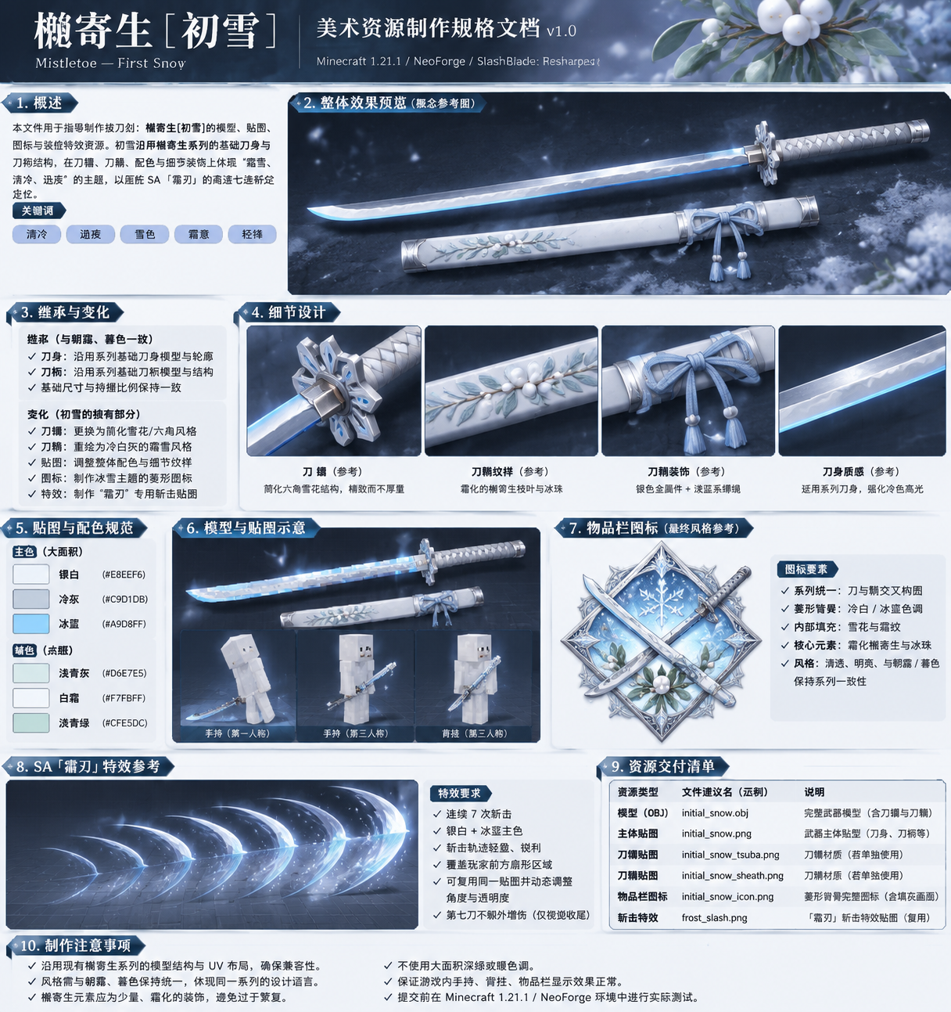
参考图 02：初雪概念总览板。图中结构、标注和比例仅供视觉沟通；准确结构以现有项目模型为准。

1.1 必须继承的部分
- 刀身：沿用系列现有刀身几何、长度、弧度、宽窄关系与刃线，不改成冰晶剑或厚重宽刃。
- 刀柄：沿用系列现有刀柄几何、柄长、缠带分区和握持比例。
- 基础 UV：尽可能沿用现有 UV 布局；若局部材质无法表达，再只对新增部件做独立 UV。

1.2 初雪独有的变化
部件 | 制作要求 | 避免事项
刀镡 | 小型、简洁的雪花/六角意象；银白金属为主，少量冰蓝点缀。 | 不要过大、过厚或复杂到缩小后无法辨认。
刀鞘 | 冷白灰或淡灰蓝主体；细微霜纹/冰晶细纹；银色金属配件。 | 不要大面积深绿、金色或浓重植物装饰。
槲寄生元素 | 少量霜化枝叶、浅色叶片、冰珠状白果；主要用于刀鞘局部。 | 不要满刀缠绕枝叶，不要比暮色更茂盛。
整体轮廓 | 保留传统打刀结构，线条清爽、利落。 | 不要做成西式冰剑、法杖或大型水晶武器。

2. 部件细节与材质规范

2.1 刀镡（新增/重点）
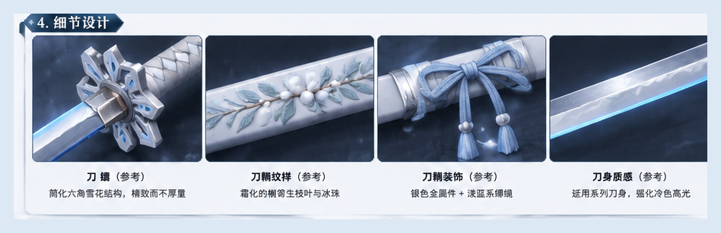
参考图 03：刀镡、刀鞘纹样、金属件和刀身质感参考。请以左侧刀镡细节为主要造型方向。
- 建议采用简化六角雪瓣或椭圆主体加六角刻纹；尺寸与现有刀镡相近。
- 轮廓要在物品栏缩小显示时仍然清晰；避免细小悬空尖刺。
- 金属质感以冷银为主，冰蓝只用于少量内侧/镶嵌细节。

2.2 刀鞘（新增/重点）
- 主体：冷白灰、淡灰蓝；表面可有极浅的霜裂、冰晶或雪粉纹理。
- 槲寄生纹样：少量、细线化、像被薄霜覆盖的枝叶；可放在刀鞘中段或局部，不要覆盖整个鞘身。
- 金属配件：银色或冷灰金属；避免暖金、铜色成为主视觉。
- 如使用挂饰，优先短小浅蓝/灰白系，不要过长或过多，以免偏离原版拔刀剑的简洁感。

2.3 建议配色（仅为色彩参考）
色名 | HEX | 用途
银白 | #E8EEF6 | 刀身、金属高光、主体亮面
冷灰 | #C9D1DB | 刀鞘阴影、金属中间调
冰蓝 | #A9D8FF | 刃口高光、少量装饰、技能刀光
浅青灰 | #D6E7E5 | 霜化叶片、低对比纹样
雪白 | #F7FBFF | 霜粉、高光、冰珠

配色原则：低饱和、冷色、亮度层次清晰。冰蓝用于强调，不应覆盖整把刀；刀身和刀柄仍须保留系列原有材质特征。

3. 物品栏图标规范
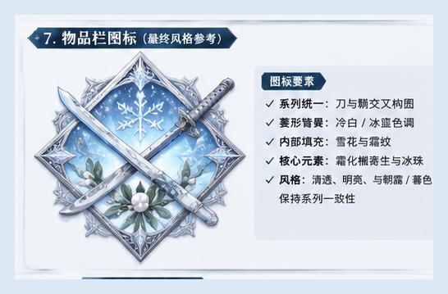
参考图 04：菱形背板、交叉刀与刀鞘构图及雪花/霜化槲寄生填充意象。

3.1 必须保留的系列格式
- 沿用朝露/暮色已确认的物品栏图标格式，包括菱形背景、菱形内部填充画面和交叉构图。
- 刀与刀鞘的比例、交叉角度、主体位置、边框厚度应尽量与现有系列图标一致。
- 不要只提交透明背景上的单把刀；必须提交完整菱形背板和内部填充。

3.2 初雪的图标差异
- 菱形背板：冷白、冰蓝、冷灰的组合，整体比暮色更明亮。
- 内部填充：雪花/霜纹为主，辅以少量霜化槲寄生和冰珠状白果。
- 中心视觉：保持清晰，不让枝叶遮住交叉刀体。
- 缩小到实际物品栏尺寸后，仍应能辨认刀、鞘、菱形框和中心主题。

4. SA「霜刃」斩击特效
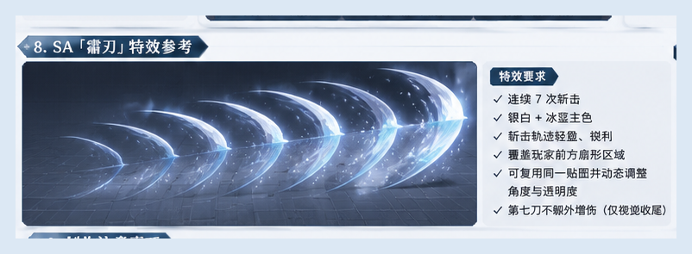
参考图 05：七段连续斩击的方向、密度与银白/冰蓝刀光气质参考；不是最终粒子序列。

4.1 已确定的技能表现
项目 | 规格
攻击次数 | 7 次高速斩击
攻击方向 | 玩家前方扇形区域
伤害 | 七次单次伤害完全相同
特效 | 银白为主、冰蓝为边缘/高光；七次刀光快速出现
第七刀 | 可以在视觉上略作收尾强调，但不得增加伤害
机制边界 | 不添加冰冻、减速、标记、献祭、恢复或额外百分比伤害

制作建议：优先制作一张可复用的斩击贴图/刀光模板，七次攻击通过旋转、位置、透明度和时序变化形成扇形覆盖；不要为七刀制作七套完全不同的贴图。

5. 资源交付清单
以下文件名为建议命名，若项目已有统一命名规则，应优先遵循项目规则。尺寸、像素格式和贴图通道以当前模组资源管线为准，不在本规格中擅自锁定。
资源类别 | 建议文件名 | 要求/说明 | 优先级
模型 | initial_snow.obj | 完整可加载模型；复用现有刀身/刀柄结构，包含新增刀镡与刀鞘。 | 必须
主体贴图 | initial_snow.png | 沿用现有 UV；主要处理冷色材质与刃口高光。 | 必须
刀镡贴图 | initial_snow_tsuba.png | 若刀镡使用独立材质/UV，则单独交付；否则并入主体贴图。 | 按模型方案
刀鞘贴图 | initial_snow_sheath.png | 若刀鞘使用独立材质/UV，则单独交付；否则并入主体贴图。 | 按模型方案
物品栏图标 | initial_snow_icon.png | 完整菱形背板、内部填充及交叉刀体。 | 必须
斩击特效 | frost_slash.png | 霜刃七次斩击共用的银白/冰蓝刀光贴图。 | 必须
预览图 | initial_snow_preview.png | 模型正侧视、手持视角和物品栏效果截图/渲染图。 | 建议

6. 制作顺序
- 检查朝露/暮色现有 OBJ、UV、贴图和物品栏图标，确定可复用资源。
- 复制基础刀身与刀柄结构，建立初雪模型分支。
- 制作初雪刀镡与刀鞘模型，先确认比例和轮廓。
- 制作冷白/冰蓝配色贴图及霜化槲寄生细节。
- 制作完整菱形物品栏图标，严格沿用系列格式。
- 制作霜刃斩击贴图并在游戏内验证七段效果。
- 打包资源并完成手持、背负/收刀、物品栏和技能效果检查。

7. 验收标准
- □ 刀身与刀柄仍能一眼看出与朝露/暮色同源，未被大幅改形。
- □ 刀镡具有简洁雪花/六角识别点，尺寸不过大。
- □ 刀鞘为冷白灰/淡灰蓝，霜纹和槲寄生装饰克制。
- □ 整体没有大面积深绿、金色或过饱和蓝色。
- □ 物品栏图标包含完整菱形背板与内部填充，不是单独刀图。
- □ 图标缩小后主体清晰，交叉构图与系列格式一致。
- □ 霜刃七道刀光方向和时序能表现前方扇形高速乱斩。
- □ 七次伤害数值相同；第七刀视觉强调不得改变伤害。
- □ 游戏内手持、收刀/背负、物品栏与特效显示正常，无模型穿插或贴图错位。

附录 A：参考图使用说明
本文件附带的参考图由图像生成工具制作，定位为概念方向与沟通素材，不是可直接导入 Minecraft 的最终 OBJ、UV 贴图、像素图标或粒子序列。图中的文字、尺寸、比例和局部结构可能存在生成误差，不能代替项目现有模型与资源规范。
实际制作时，必须以槲寄生[朝露]/槲寄生[暮色]的现有模型、图标模板、资源路径和游戏内显示效果为准。若参考图与本规格文字冲突，以本规格中已经确认的设计决策为准。
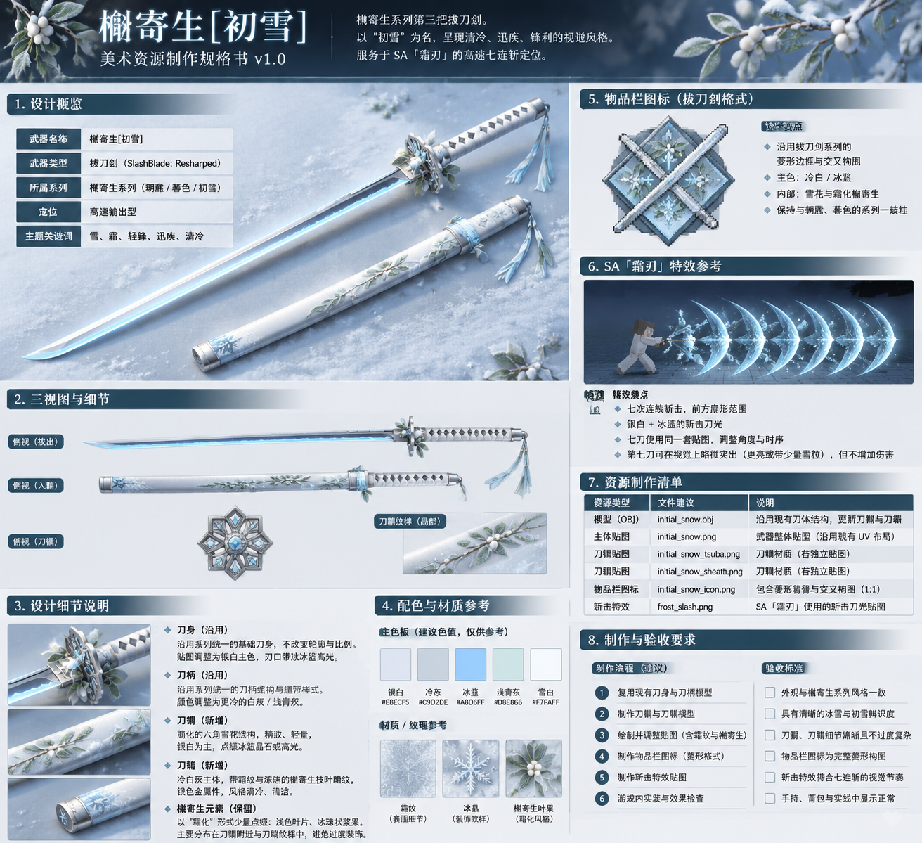
参考图 A：早期概念情绪板，仅用于整体气质、颜色和雪霜主题参考。
参考图 B：较完整的初雪概念总览板，仅用于刀镡、刀鞘、图标和七连斩的视觉方向参考。

